5. 5. 2020
SPO in SLJ Praznujemo
- Danes praznujemo občinski praznik v spomin na ustanovitev prve slovenske vlade po 2. svetovni vojni. Kot že veš, se je to zgodilo v Ajdovščini, 5. maja 1945.
- Oglej si neposreden prenos prazničnega programa, ki bo potekal v živo z Lavričevega trga. Povežeš se prek spletne strani Občine Ajdovščina. https://www.ajdovscina.si/).

Program:

9.00 – 10.00 dobro jutro praznik, dobro jutro otroci
10.00 – 11.00 učna ura za vse šolarje: za narod, svobodo, napredek
11.00 – 12.00 literarno dopoldne

- Ogled učne ure od 10.00 do 11.00 je obvezen za vse. Drugo je po želji.

MAT Liter, deciliter
- Danes bomo spoznali mersko enoto za prostornino liter, na kratko zapišemo:
1 liter = 1 l
- Koliko pa je en liter? Poišči doma steklenice, tetrapake, ki imajo prostornino en liter. Primer:
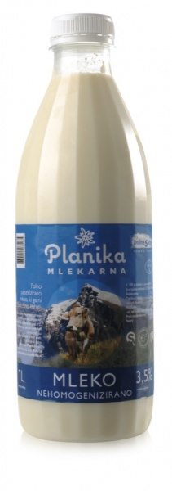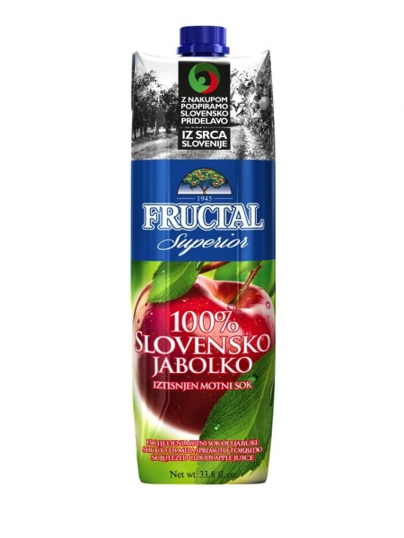
- Reši naloge v delovnem zvezku stran 19, 20.

LUM Risanje: tekstura oblik
- Izberi si neko žival, ki ima vzorec (teksturo) in jo nariši na list. Rišeš lahko s tušem, svinčnikom, flomastrom…
- Pri risanju bodi pozoren da:
- žival narišeš na veliko
- rišeš počasi in natančno
- ne pozabi narisati vzorca, ki ga ta žival ima
- dopolni ozadje ( kar spada v okolje te živali, ne riši sonca in oblakov)
- V pomoč ti prilagam nekaj fotografij živali z vzorci, seveda lahko narišeš tudi kakšno drugo žival, ki ima vzorec.

